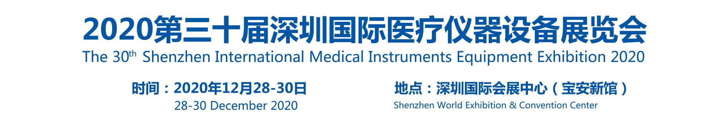

组委会地址：上海市莘砖公路668号漕河泾开发区双子楼A座10层医疗事业部03室 邮编：201199

电话：021-31078232 展会咨询：515616785 联系人： 杨浩 18964878976（微信同号）  
网址：www.szmedexpo.com

1、企业预定展位不经组委会确认一律不得转让或出售，否则将取消展位，款项概不退还。

2、 展台位置分配原则：先申请、先付款、先安排;

3、为服从总体布局，承办单位有权在必要时对个别展位位置进行调整；

4、除非申请单位不获主办单位接纳，否则已交展位费概不退还；

5、参展申请合同经双方签字盖章确认生效，本合同传真、扫描都具有法律责任。CMEH2020主办方指定特装搭建商

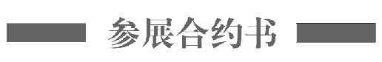

请将本函第一页填写完整、签字、盖章后

1. 传真至 021-64126798

2.扫描，发邮件至cmehexpo@163.com

公司名称： 如楣板字与公司名称不同，请在其他服务中标明！

地 址： 邮编：

联系人： 职位： 电话： 手机： 传真：

网址： E-mail:

展示产品: 目标客户对象/目标买家：

**展位（深圳国际医疗展相关服务）确认表**

展位号为：

展位面积： □特装区展位（光地）：规格： 米x 米，总面积 平方米，价格 元。

□豪华展位（3米x3米）：数量 个，总面积 平方米，价格 元。

□标准展位（3米x3米）：数量 个，总面积 平方米，价格 元。

另外，会刊文字简介（200字）发送至组委会指定邮箱：cmehexpo@163.com （截止日期：2020年12月10日）

会刊广告：□ 彩色 版（设计规格140毫米x210毫米/单页，分辨率300以上）, 价格 元，备注：

□技术讲座： 场/费 用 时间：

备 注：

参展总费用合计人民币 元，大写： 万 仟 佰 拾 元 角 分

注：请于合约签订日起3日内将参展费用50%或全款汇入指定帐户；余款9月1号前付清否则组委会有权对该展位进行调动，请详细阅读。

**收款单位：上海博好会展服务中心 账 号: 03416900040046893**

**开 户 行: 中国农业银行股份有限公司上海水清南路支行**

参展单位签字（盖章） 组委会签字（盖章）

时间： 年 月 日 时间： 年 月 日